
Route Turnhout -> Kempen

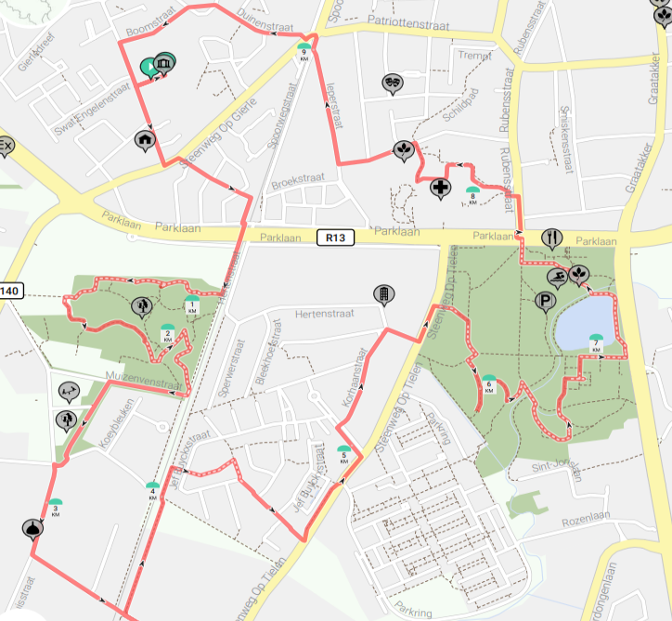
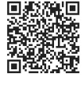
Gegevens:

Afstand: 9,9 km
Parking: Aan startpunt Campus Blairon
Bewegwijzerd: nee
Startpunt: Campus Blairon 350, 2300 Turnhout, België

Routebeschrijving

De wandeling start en eindigt aan de parking van de Campus Blairon. Bij de start sla je meteen na 50 meter links af in de Lokerenstraat. Na 200 meter kom je dan ook meteen het Landhuis Les Muguets tegen. Iets verderop ga je links op de Steenweg op Gierle. 50 meter verderop sla je recht af op de Jozef Simonslaan. Daarna sla je 250 meter verder rechts af op de Voldersstraat. Vervolgens sla je links af op de Oud-Strijderslaan en meteen daarna neem je een scherpe bocht naar rechts op de Parklaan. Deze weg blijf je ongeveer 2 km volgen tot je een scherpe bocht moet nemen naar de Slachthuisstraat. 300 meter verderop sla je links af op de Tieblokkenlaan. Vervolgens sla je na 1 km links af op de Jef Buyckxstraat. 500 meter verderop sla je links af op de Sinteldreef om daarna iets verder rechts af te slaan op de Beemdenstraat en meteen daarna rechts afslaan op de Steenweg op Tielen. Deze weg blijf je 3km volgen tot aan de Parklaan. Hier sla je links af op de Rubensstraat. Hierna sla je links af op de Albert Van Dyckstraat waarbij je de Heilige Hartkerk kan bewonderen. Een beetje verder sla je rechts af op de Ieperstraat om daarna opnieuw links af te slaan op de Steenweg op Gierle. 50 meter verderop sla je links af op de Duinenstraat om vervolgens de Boomstraat te volgen. Tenslotte sla je 200 meter verder links af op de Lokerenstraat waar je de Architectenwoning van E. Wauters kan waarnemen. Als alles goed is verlopen sla je links af naar de Campus Blairon en heb je de wandeling goed volbracht!
1445577
Te zien onderweg

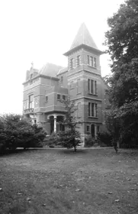

Landhuis Les Muguets
Landhuis met neoclassicistische inlag. Complex volumespel van drie traveeën en twee bouwlagen onder leien bedaking met op zuidelijke hoek vierkante toren van vier bouwlagen onder ingesnoerd, overkragend tentdak (leien) op stenen modillons en met met vorstenkam, vermoedelijk gebouwd in 1893 in opdracht van de familie Glénisson-Vissers, zie gevelsteen; eertijds gelegen in groot domein.


144557700000000000
12

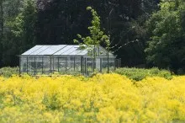
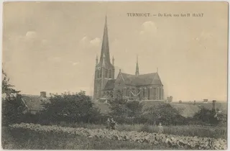
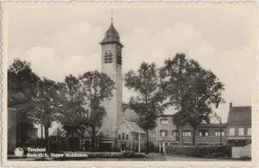
14445577
4

Onze-Lieve-Vrouw Middelareskerk
Op 14 juli 1929 legde Kardinaal Van Roey de eerste steen van de Onze-Lieve-Vrouw-Middelareskerk. De kerk werd opgericht op de gronden van het buitengoed van Van Hal. Het ontwerp werd gemaakt door Jules Taeymans (1872-1944). Hij tekende een kerkgebouw in regionale baksteenstijl met neogotische en art-deco inslag en een neo-Byzantijns interieur. Op 29 juni 1931 werd de kerk ingewijd en in 1933 opende de Mariakapel.

Heilig Hartkerk
Het Staatsblad vermeldde op 9 mei 1896 de oprichting van de parochie van het Heilig Hart in Turnhout. In juni van datzelfde jaar werd E.H. Petrus Verschueren tot pastoor benoemd. Zijn eerste opdracht was de bouw van een kerk. De eerste steen van het huidige kerkgebouw werd in 1903 gelegd. Het werk vorderde snel en in september 1906, toen E.H. Verschueren op 61 jarige leeftijd overleed, ontbrak alleen nog de vloer.
1334445577
Ontdek meer wandelingen op de website https://www.eenlevenlangsporten.be

2
3
2
Natuurgaard De Wending
De tuin is 3 ha groot, is vrij jong in aanleg maar heeft toch al een rijke afwisseling in soorten en biotopen.
Je vindt er bloemenweides afgewisseld met graspartijen, een kruidenrijke binnentuin, moestuinkamer met serre, fruitkamer met klein fruit, boomgaard met hooiland, poel en wadi.
1334445577

